#### ****继续教育学院成功组织2017年全国一级建造师执业资格考试****

受上海市职业能力考试院委托，上海城建职业学院承接了2017年全国一级建造师执业资格考试工作，由继续教育学院负责组织实施。

全国一级建造师考试作为国家级考试，社会影响大、公众关注度高，有利于巩固提高我院的行业地位与知晓度，但考试组织要求高，考试过程情况复杂。继续教育学院充分认识到本次考试组织工作的重要性，积极主动与相关部门沟通、协调，尽可能把各项工作做细、做实，分管校领导杨秀方亲自主持，院办公室、教务处、后勤保卫处等部门和建筑工程学校大力支持、协同配合，做了周密策划并制定了相关应急预案，确保考试顺利进行。

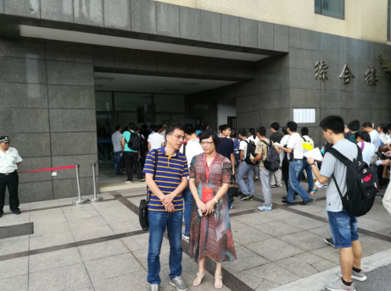

9月16日、17日两天4433名考生在宝山校区参加了本次考试，来自学校各二级学院、职能部门和建筑工程学校的118位老师承担了监考工作，监考老师们认真负责的工作态度，得到了人社部考试中心、市职业能力考试院领导的充分肯定。